عرض السعر
 | الشركة: | Foshan Nanhai Fufeng Electric Equipment Factory |  |  | التاريخ: | يوم 16 مايو عام 2016
 | شخص الاتصال: | Lily | Mobile Phone: | 0086-13392281816 | البريد الإلكتروني: | zhang@fsfufeng.com
 | العنوان: | Dabu Xi Village, Lishui Town, Nanhai District, Foshan City, Guangdong Province, China
 | الهاتف: | 0086-13620325551 | Fax: | 0086-757-81091189 | الفاكس: | 0086-757-81091189
 | الموقع: | http://www.elecequipments.com |  |  | QQ | 810182305
وصف المنتج
الرقم | الصورة | المواصفات |  | كمية الطلب الدنيا | السعر | السعر الكامل
4 | 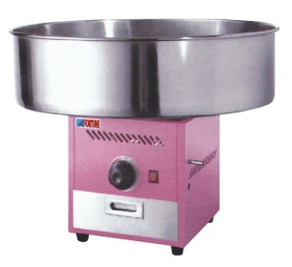 | الموديل: FCC-12G |  | 10 | US$140.00
 |  | الأبعاد (L*W*H):460*460*500mm
 |  | الفلطية: 220V
 |  | التردد: 50Hz
 |  | الطاقة: 0.9Kw
8 | 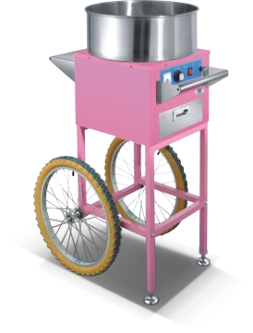 | الموديل: FCC-12GC |  | 3 | US$254.00
 |  | الأبعاد (L*W*H): 730*730*1045mm
 |  | الفلطية: 220V
 |  | التردد: 50Hz
 |  | الطاقة: 0.9Kw
التغليف: |  | - تغليف مجانا بالكرتون واللوحة الخشبية.  - الدفعة الإضافية لتغليف بصندوق الخشب الرقائقي
السعر: |  | هو سعر FOB Guanghzou
الدفعة: |  | الدفعة المسبقة 30% بـ TT، والمبلغ الباقي 70% قبل شحن البضائع
الصلاحية: |  | صلاحية عرض السعر هذا حتى نهاية عام 2016

